PŘÍKLAD NAVRŽENÍ A ZAKRESLENÍ PŮDORYSU DLE ZADÁNÍ – modulová koordinace
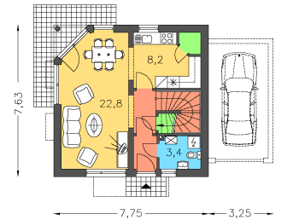
Zadání např.

NÁVRH PŮDORYSU:
Uvažujeme výstavbu z keramického stavebního systému Porotherm: zdivo, překlady nad otvory, stropy (podrobnosti najdete na www.wienerberger.cz).

ZDIVO:
- obvodové zdivo uvažujeme bez zateplovacího systému v tl. 450mm vyzděné z tvarovek Porotherm 44 Profi P8 na maltu pro tenké spáry Porotherm Profi
- vnitřní nosné zdivo tl. 300mm z tvarovek Porotherm 30 Profi P10 na maltu pro tenké spáry Porotherm Profi, nebo tl.250mm z tvarovek Porotherm 24 Profi P10 – toto zdivo bude sloužit k uložení stropní konstrukce;
- nenosné zdivo (příčky) – tl. 125mm z příčkovek Porotherm 11,5 Profi P8 na maltu pro tenké spáry Porotherm Profi

STROP: stropní konstrukce z nosníků a vložek systému Porotherm tl.250mm – viz. Výkres V2

PŘEKLADY: v nosných stěnách uvažujeme překlady Porotherm 7 výšky 23,8cm, nade dveřmi v příčkách uvažujeme ploché překlady Porotherm 11,5. Minimální uložení překladů je 125mm na boční zdivo otvoru, délky překladů se vyrábějí v násobku 250mm.

DVEŘE A OKNA:
- vnitřní dveře uvažujeme s tzv. obložkovými zárubněmi (obložení okraje dveří dřevěným rámem, který obkládá celou tloušťku stěny; zárubeň není nosná a vyžaduje nade dveřmi překlad)
- venkovní dveře a okna – běžná plastová, umístěna cca 150mm od venkovní hrany zdiva

KOMÍN, pokud se v zadání vyskytuje: komínový systém např. Schiedel, rozměr komínu cca 400x400mm

Doporučený postup při zakreslování půdorysu:
- Orámečkování výkresu A3 (100mm od okraje) a zakreslení popisového pole. Doporučuje se používat měkký kancelářský papír a tužku.
- Rozmístění obvodových stěn a vnitřních nosných stěn – dle zásad modulové koordinace, přibližně dodržovat rozměry objektu dle zadání - VIZ.OBR.1)
Pozor: přibližně uvažovat s min. šířkou prostoru schodiště 2400mm u občanských staveb (náš případ – administrativa, obchod…), 2200mm u bytových domů a min. 1800mm u rodinných domů.
(Zakreslení situovat na levou část výkresu tak, aby kolem byl prostor na následné kóty a vpravo na výkrese nechat prostor na legendy)
Obr.1) Rozmístění nosných stěn – vnitřní vzdálenosti v násobku 250mm (tzv. délkový modul tvarovek Porotherm je 125mm, vzhledem k uložení stropní konstrukce se doporučuje 250mm). POZOR: u umístění vnitřní nosné stěny tl.300mm lze modul (násobek 250mm) dodržet pouze ve vztahu k jedné obvodové stěně!!!
a) 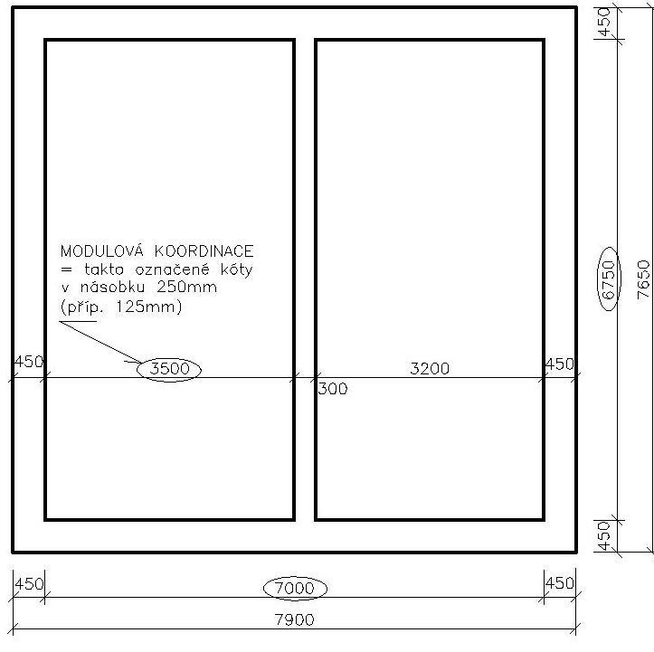

b) 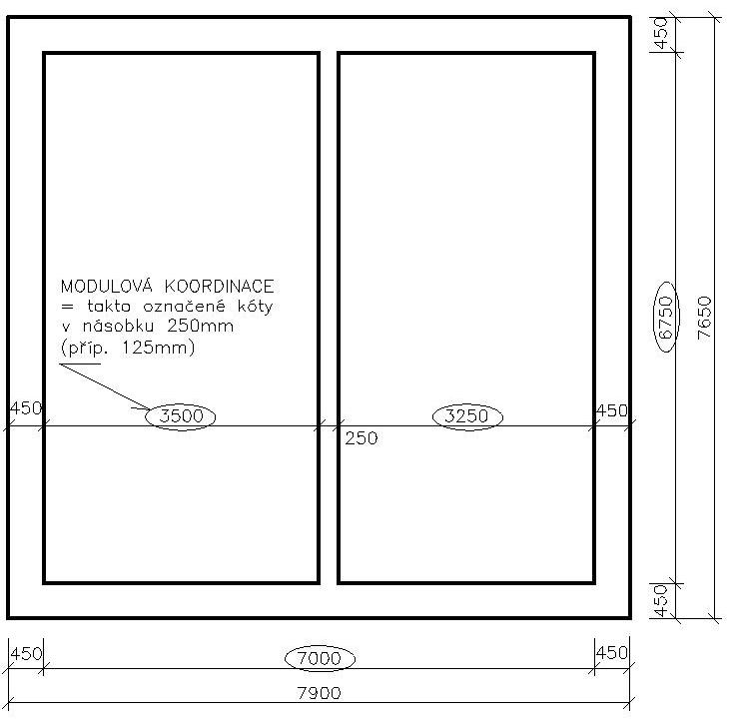
- Rozmístění vnitřních příček – VIZ. OBR. 2). Pozor na WC: min. šířka 900mm, délka místnosti při dveřích otevíraných dovnitř WC min. 1500mm, při dveřích otevíraných ven z WC min. délka 1100mm (dle ČSN 73 4108 Šatny, umývárny a záchody).

Obr.2) Rozmístění vnitřních příček – libovolně kde, není vázáno na modulovou koordinaci. Pozor na zachování minimální šířky prostoru pro schody (zde je kóta 2100mm, což vyhovuje pouze rodinným domům! U občasných staveb nutná šířka min. 2400mm – viz. bod 2).

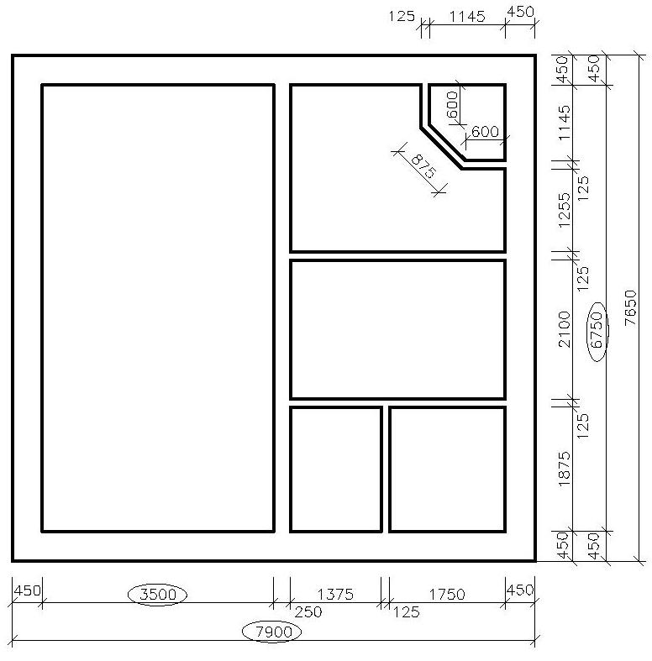

- Rozmístění otvorů v obvodových stěnách a ve vnitřní nosné zdi – dle zásad modulové koordinace = ideálně rozměry v násobku 250mm (příp. možno použít násobek 125mm). Uložení překladů min. 125mm na boční zdivo (pozor - délky překladů se vyrábějí v násobku po 250mm) – VIZ. OBR. 3)

- Zakreslení vnitřních zařizovacích předmětů čarou pro grafické značky, příp. tenkou čarou: kuchyňská linka se sporákem, lednicí, dřezem, WC, zařízení koupelny, krb apod. (nekreslíme přemístitelný nábytek) – VIZ. OBR. 4)

- Zakreslení výplní otvorů = oken a dveří, vnitřní dveře s obložkovými zárubněmi a s překlady – VIZ. OBR. 4)

- Popis světlého rozměru dveří na osu – VIZ. OBR. 4) (kóty se kreslí tence)

Obr.3) Rozvržení otvorů v nosných stěnách – dle modulové koordinace, tzn. v násobku 125mm, lépe v násobku 250mm. Mimo modul mohou být otvory pro vnitřní dveře, které jsou vázány na typizované výrobní rozměry dveří (např. pro dveře 800/1970mm navrhujeme otvor 900/2020mm). Dále je na výkrese dokreslen komín.

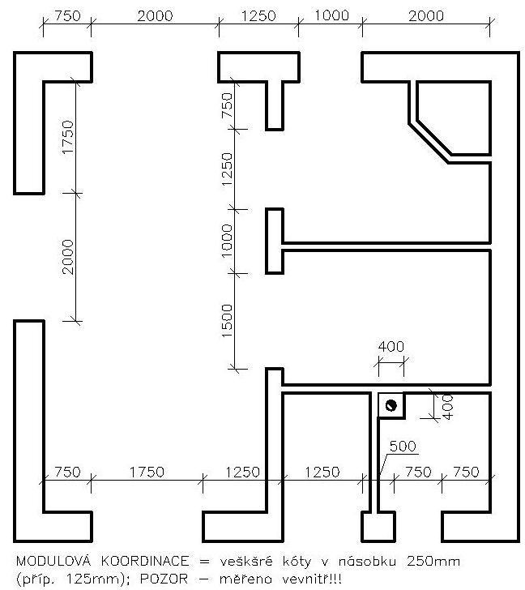

- Zakreslení schodiště – po jeho návrhu ve cvičeních;

- Zakótování všech konstrukcí a otvorů – kótovat dle vzorových výkresů a studií zakreslení oken a dveří!!! VIZ. OBR. 4)

- U dveří a oken naznačit odkazová kolečka - nemusí být vyplněna, jen je naznačit, aby bylo jasné, že se zde dělají;

- Očíslování místností (v rámci 1NP používáme čísla 100, 101 …. Čísla končící nulou se vztahují pouze na související venkovní prostory – např. 100 závětří, 110 terasa apod. nebo se zcela vynechávají)

- Provedení šraf (tenká čára)

- Dopsání legend na pravou část výkresu a doplnění popisového pole dle vzoru – VIZ. OBR. 5)

Celkový vzhled výkresu – VIZ. OBR. 6)

Obr.4) Zakreslení a zakótování otvorových výplní (oken, dveří).
Zaznačeny jsou i hrany uložení překladů nad okny a dveřmi (tlustá čára, přednostně čerchovaná se dvěma tečkami, u tenčích konstrukcí příček čárkovaná + odkazové kolečko). Obklady v koupelně, kuchyni apod. se značí velmi tlustě čerchovaně.
Zakresleny jsou zařizovací předměty – čára pro zvláštní značky, příp. tenká.
Je viditelná velmi tlustá čára po obrysu zdiva v kontaktu se vzduchem, vše ostatní je kresleno tlustou čarou, kromě zařizovacích předmětů (čára pro grafické značky), šraf, kót a popisů
(tři posledně zmíněné prvky jsou kresleny tence).

- kótování oken BH02: spodní popis = parapet a výšku okna uvažujte a kótujte 1750(850); u venkovních dveří potom bude pod kótovací čárou 2600 mm (výška dveřního otvoru) - toto bude korespondovat následně s výkresem řezu

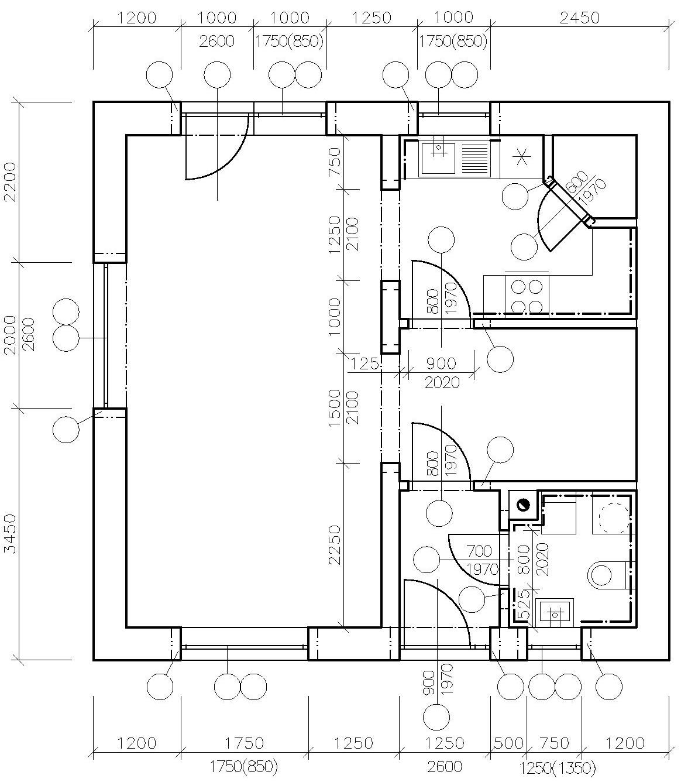

Obr. 5) Vzorové legendy – budou umístěny v pravé části výkresu nad popisovým polem. Popis nutno upravit dle vašeho konkrétního zadání.
U legendy materiálů nezapomeňte napsat také typ malty (viz. vzor níže).
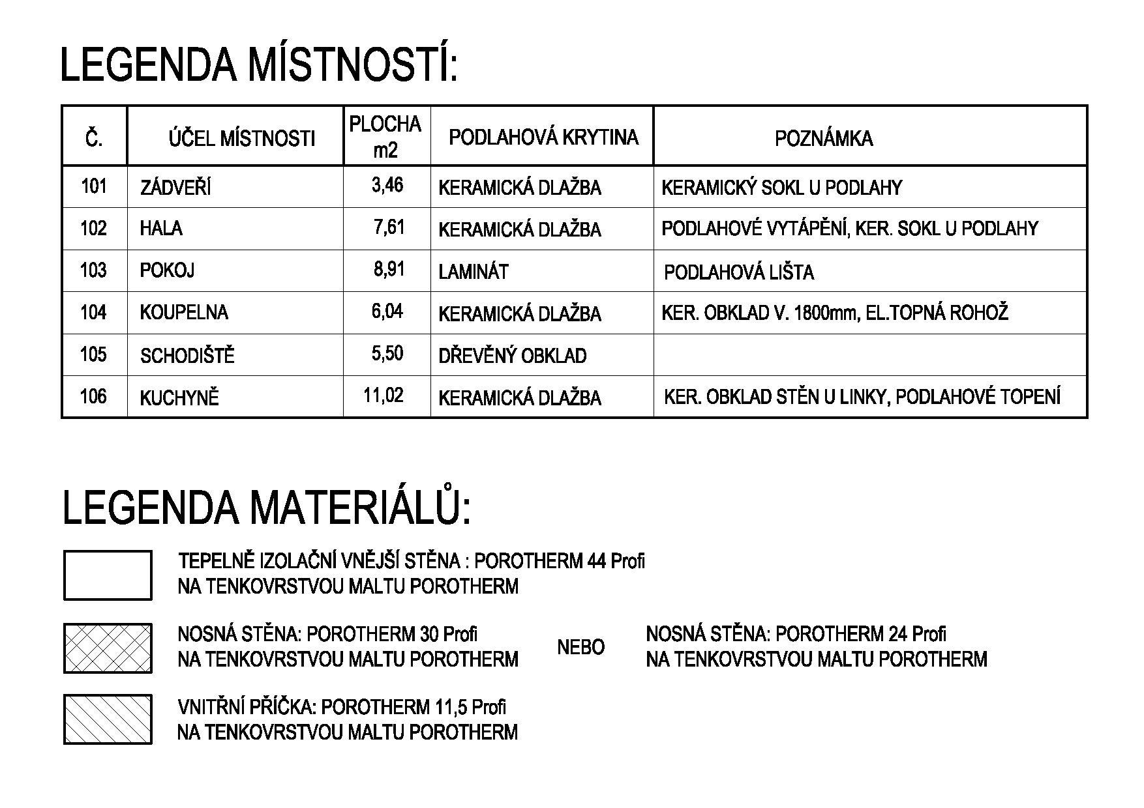
TEPELNĚ IZOLAČNÍ VNĚJŠÍ STĚNA: POROTHERM 44 Profi, P8,
NA TENKOVRSTVOU MALTU POROTHERM Profi

NOSNÁ STĚNA: POROTHERM 30 Profi, P10, (příp. 24 Profi, P10)
NA TENKOVRSTVOU MALTU POROTHERM Profi

VNITŘNÍ PŘÍČKA: POROTHERM 11,5 Profi, P8,
NA TENKOVRSTVOU MALTU POROTHERM Profi

Obr. 6) Rozvržení výkresu

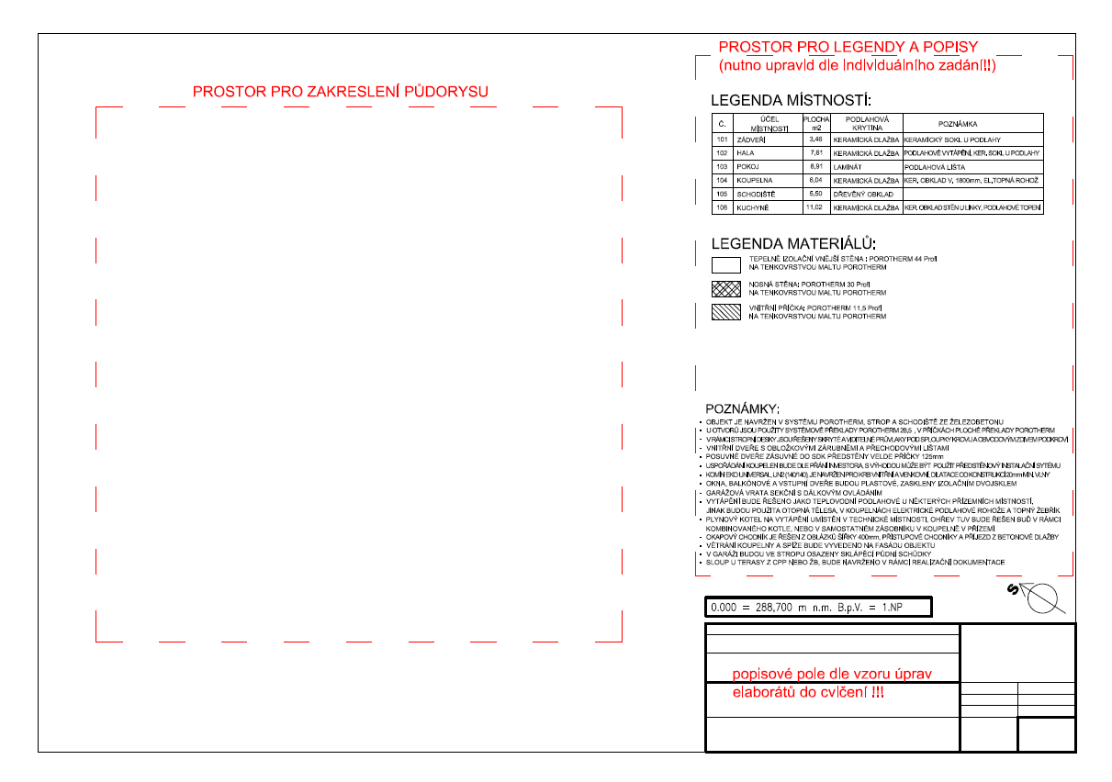
0,000 = 288,750 m n m. B.p.v. = 1NP

